Nový biokompatibilní materiál plastových kuličkových ložisek pro zdravotnickou techniku
xirodur MT180 splňuje nejpřísnější světové bezpečnostní normy a snižuje náklady na certifikaci výrobků zdravotnické techniky.
Litoměřice/Kolín nad Rýnem, 10. července 2023 - Sortiment vysoce výkonných plastů pro zdravotnickou techniku rozšiřuje společnost igus, kterou na českém trhu výhradně zastupuje firma HENNLICH. Novinka v sortimentu - xirodur MT180 je materiál pro lehká, samomazná a hygienická plastová kuličková ložiska xiros, který je certifikovaný podle nejpřísnějších norem, jako jsou USP Class VI a DIN EN ISO 10993. Výrobci zdravotnické techniky, například bioreaktorů, jsou díky certifikované biokompatibilitě materiálu v bezpečí a navíc šetří čas a náklady při schvalování svých výrobků.
Také v lékařské a farmaceutické technice výrobci strojů a zařízení stále častěji nahrazují kovové komponenty, jako jsou kuličková ložiska vysoce výkonnými plasty. Výhoda je jednoznačná - plastová kuličková ložiska řady xiros pracují bez mazání, jsou bezúdržbová a přitom mají velmi nízké tření a jsou hygienická. „Obvyklá potíž však je, že ne každý plast je ve zdravotnické technice vhodný všude. Výrobci dosud často museli kalkulovat s časem a vícenáklady na certifikaci nových typů produktů. Náš dodavatel proto investuje hodně energie do výzkumu a vývoje, aby na trh uváděl materiály, které jsou již certifikovány podle nejpřísnějších světových norem. Materiály tak mohou výrobci zdravotnické techniky bez obav používat," říká Tomáš Vlk, produktový manažer pro kluzná pouzdra igus ve společnosti HENNLICH. "Jedním z našich nejnovějších produktů je xirodur MT180, biokompatibilní materiál, ze kterého lze vyrábět lehká, hygienická a nemagnetická plastová kuličková ložiska xiros."
xirodur MT180: schválen i pro styk s lidskou krví
Nová polymerová kuličková ložiska vyrobená z materiálu xirodur MT180 jsou vhodná například pro bioreaktory, které kultivují mikroorganismy v živném médiu. Takové reaktory hrály například roli při výrobě RNA vakcín během pandemie Covid 19. Kuličková ložiska zde lze použít například v míchadle. Skutečnost, že jsou v tomto bodě hlavním nebezpečím kontaminace, dokládá klasifikace podle USP 88 třídy VI takzvaného lékopisu Spojených států amerických (USP), který stanovuje standardy kvality léčiv - jeden z nejpřísnějších standardů na světě. "Nový materiál xirodur MT180 tak dosáhl nejvyšší třídy biokompatibility," vysvětluje Tomáš Vlk.
V této třídě je vysoce výkonný plast schválen dokonce i pro styk s lidskou krví, a je tedy stejně biokompatibilní jako materiály pro implantáty. Materiál rovněž splňuje požadavky normy DIN EN ISO 10993 pro zdravotnické výrobky.
Vhodný pro protézy, laboratorní vybavení i nemocniční lůžka
Jednořadá plastová kuličková ložiska xiros z vysoce výkonného plastu patří do skupiny valivých ložisek. Skládají se ze čtyř součástí: vnitřního a vnějšího kroužku, klece a kuliček. Klec a oba kroužky jsou vyrobeny vstřikováním z materiálu xirodur MT180. Kuličky jsou vyrobeny buď z nerezové oceli, nebo ze skla. Při použití skleněných kuliček jsou ložiska zcela nemagnetická a elektricky nevodivá. Díky tomu jsou vhodná pro zobrazování magnetickou rezonancí, což je zobrazovací postup, který využívá pulzující magnetické pole podle USP 88 k tomu, aby byl vnitřek těla viditelný vrstvu po vrstvě.
Vzhledem k tomu, že magnetické pole v magnetické rezonanci je mnohonásobně silnější než magnetické pole Země, jsou klasická valivá ložiska z kovu nepoužitelná. "Plastová kuličková ložiska z materiálu xirodur MT180 jsou však vhodná nejen pro bioreaktory a magnetickou rezonanci, ale také pro protézy a ortézy, rentgenové roboty, laboratorní přístroje i nemocniční lůžka," zdůrazňuje Tomáš Vlk. "Kuličková ložiska z vysoce výkonného plastu jsou zároveň nejen odolná vůči korozi a nečistotám, ale také až o 50 procent lehčí a mimořádně odolná. Pro zajištění bezpečnosti je každé z nich podrobeno zkouškám ve zkušební laboratoři firmy igus."
Obrázek:
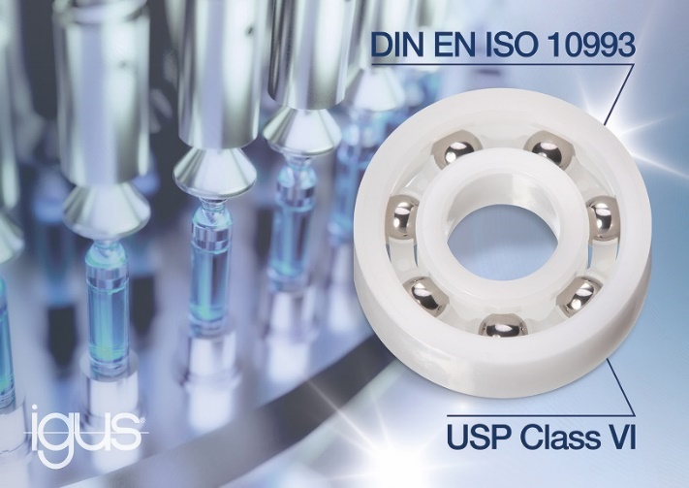
Popis:
Platová kuličková ložiska z certifikovaného biokompatibilního materiálu xirodur MT180 jsou vhodná mimo jiné pro použití v laboratorních zařízeních, rentgenových robotech, bioreaktorech nebo při zobrazování magnetickou rezonancí. (Zdroj: igus/HENNLICH)

Kontakt pro média:
Ing. Martin Jonáš
PR manažer
HENNLICH s.r.o.
Tel: 724 269 811
e-mail: jonas@hennlich.cz

O firmě HENNLICH s.r.o.:
Společnost HENNLICH je důležitým partnerem pro společnosti ze strojírenského, automobilového, chemického, papírenského či důlního průmyslu. Bohaté zkušenosti má s dodávkami komponentů i celých systémů pro výrobce oceli, energií, investičních celků a hydrauliky. Zaměřuje se také na dynamicky rostoucí obor životního prostředí, zabývá se například instalacemi tepelných čerpadel. Na domácím trhu působí od roku 1991.
Litoměřická firma je součástí evropské skupiny HENNLICH. Historie skupiny HENNLICH sahá do roku 1922, kdy v severočeském Duchcově založil Hermann A. Hennlich firmu specializovanou na dodávky pro strojírenství a doly. Od konce války společnost sídlí v rakouském Schärdingu. Po roce 1989 rozšířila aktivity i do dalších zemí střední a východní Evropy. Se zhruba 900 spolupracovníky působí v 18 evropských zemích.

